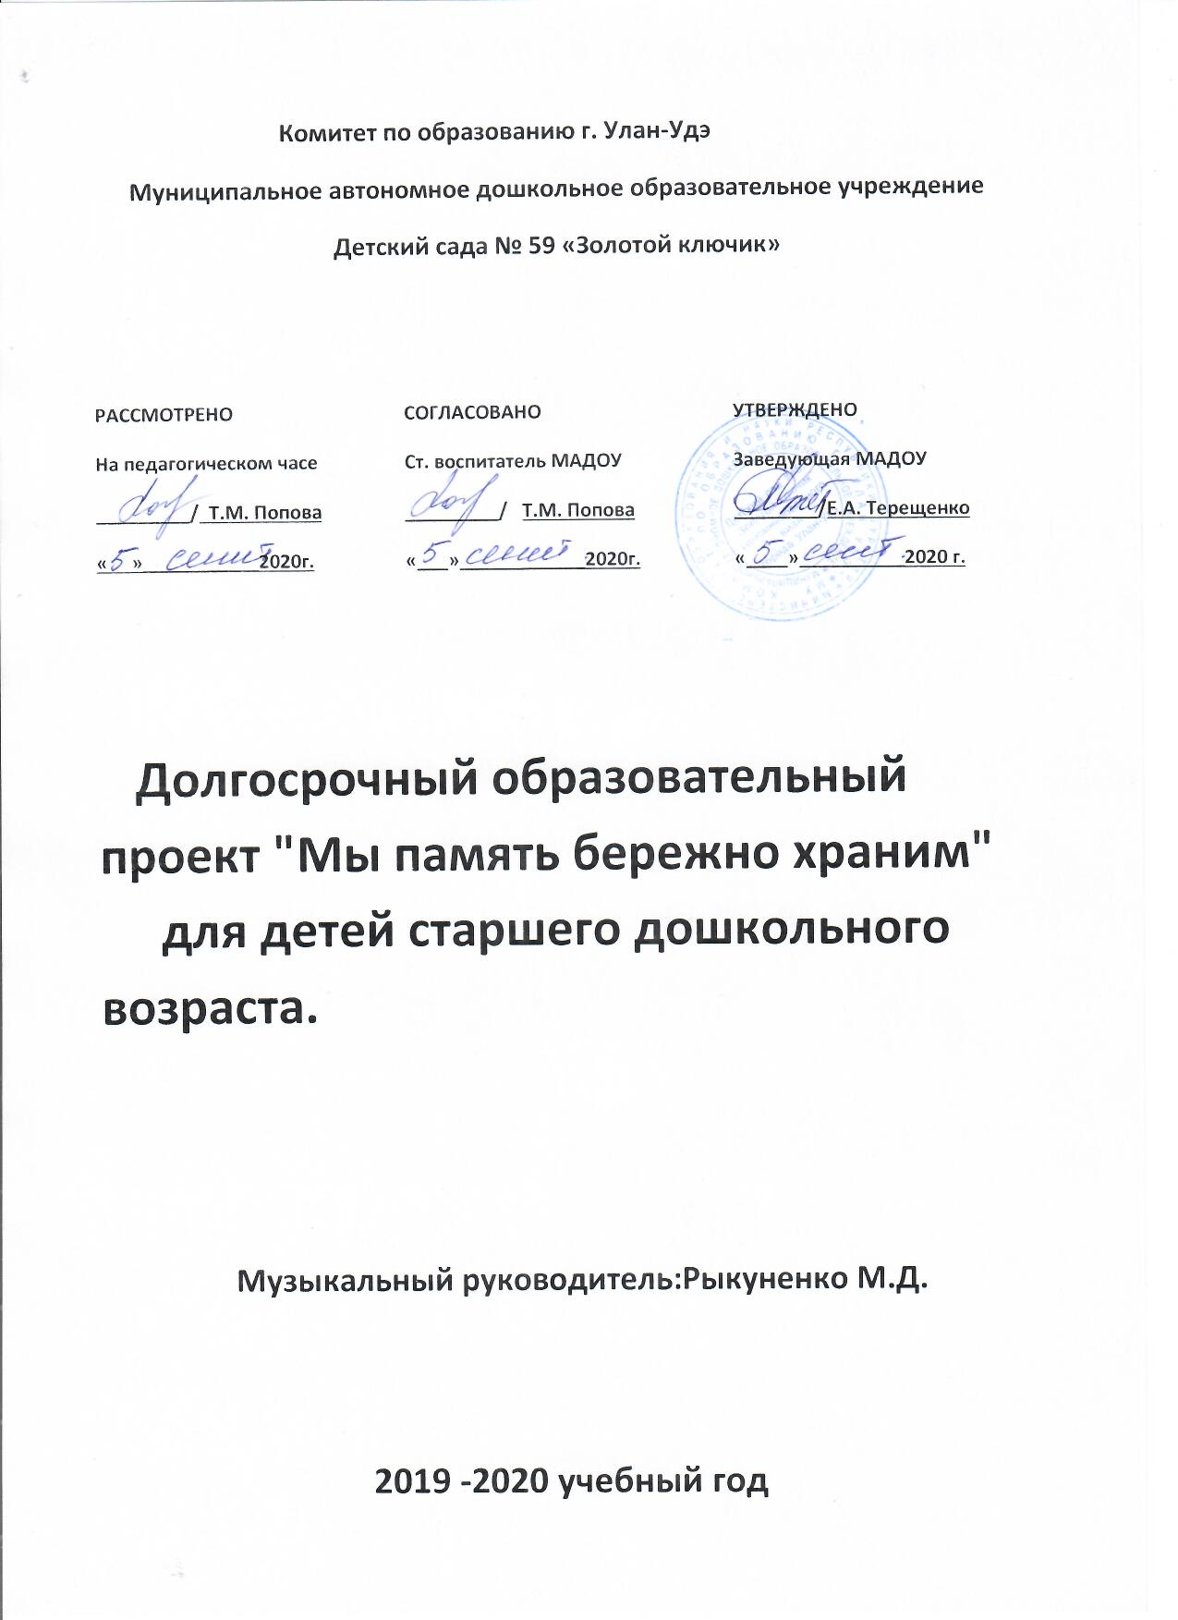

Гордиться славою своих предков
Не только можно, но и должно.
А.С. Пушкин
Введение
Патриотическое воспитание дошкольников – актуальная проблема в условиях современной России. Изменилась не только жизнь, но и мы сами. В течение последних десятилетий радикально переосмыслено само понятие патриотического воспитания дошкольников, его содержание, цели и задачи. Чувство любви к Родине – это одно из самых сильных чувств, без него человек ущербен, не ощущает своих корней. А почувствует ли он привязанность к родной земле или отдалится от нее, это уже зависит от обстоятельств жизни и воспитания. Поэтому важно, чтобы ребенок уже в дошкольном возрасте почувствовал личную ответственность за родную землю и ее будущее. У В.П. Астафьева есть замечательные слова: «Если у человека нет матери, нет отца, но есть Родина - он ещё не сирота. Всё проходит: любовь, горечь утрат, даже боль от ран проходит, но никогда - никогда не проходит и не гаснет тоска по Родине...».
Одним из основных средств нравственно-патриотического воспитания в ДОУ является метод проектов. Основываясь на лично – ориентированном подходе к обучению и воспитанию детей старшего дошкольного возраста, он развивает познавательный интерес к различным областям знаний, формирует навыки сотрудничества; открывает большие возможности в организации совместной поисковой деятельности дошкольников, педагогов, родителей. Тема Великой Отечественной войны чрезвычайно актуальна в современном обществе, способствует объединению, сплочению нашего народа. День Победы близок и понятен детям дошкольного возраста, потому что реализует достаточно простую, ясную идею, известную им по сказкам, – идею противостояния добра и зла и финальной победы добра.
9 Мая - Великий праздник для нашего народа. День радости и вместе с тем день печали. В этот праздник мы поздравляем ветеранов и чтим память погибших. Многие десятилетия эта традиция передается из поколения к поколению. И вот сейчас поздравляют ветеранов уже их правнуки.
В нашем детском саду, для всех возрастных групп был разработан и реализован долгосрочный образовательный проект «К 70- летию победы в Великой Отечественной войне». Данный образовательный проект о реализации его с детьми в подготовительной группе № 5 МАДОУ № 59 «Золотой ключик» города Улан- Удэ, который мы назвали «Этот День Победы».

Информационная карта проекта
Организация: МАДОУ № 59 «Золотой ключик» № 59 г. Улан- Удэ
Состав проектной группы: руководитель проекта музыкальный руководитель – Рыкуненко Марина Даниловна, воспитатель; Бархутова Татьяна Вячеславовна; дети и родители подготовительной группы детского сада.
Тип проекта:
- По доминирующей в проекте деятельности: познавательный, творческо-исследовательский.
- По числу участников проекта: групповой (26-28 человек, все желающие).
- По времени проведения: долгосрочный (сентябрь 2019 – май 2020).
- По характеру контактов: в рамках МАДОУ, семья, социум – ГАУК РБ Республиканская детско-юношеская библиотека, Улан- Удэнский краеведческий музей, Совет ветеранов города Улан- Удэ.
- По характеру участия ребенка в проекте: участник от зарождения идеи до получения результата.
Актуальность: Одной из важнейших задач воспитания является развитие у детей высоких нравственных качеств, в том числе патриотизма. С самого раннего детства необходимо прививать уважение к истории своего Отечества, а также к людям, защищавшим родной край –в тяжелые годы.
«Патриот» в переводе с греческого означает «земляк», «соотечественник». В. И. Даль в «Толковом словаре живого великорусского языка» дает такое определение слову «патриот»: любитель Отечества, ревнитель о благе его, Отчизнолюб.
Гордость за свою Родину, любовь к родному краю, уважение традиций, понимание неповторимости культуры своего народа, почитание его героев – все это входит в понятие патриотизма. Без уважения к истории своего Отечества, своей малой родины – Крымского района Кубани нельзя воспитать у детей чувства собственного достоинства и уверенности в себе.
Великая Отечественная война – важное событие в жизни нашей Родины. Как научить детей помнить защитников Родины, отстоявших родную землю, гордится мужеством, героизмом, стойкостью советских солдат и офицеров, самоотверженностью тружеников тыла – женщин, стариков и детей? Где взять эти знания, чтобы передать детям?
Проблема: Но время всё дальше отодвигает события Великой Отечественной войны и, к сожалению, её ветеранов остается с каждым годом все меньше. Закономерности человеческой жизни таковы, что скоро их не останется совсем. Очень важно именно сейчас не прервать живую нить памяти о героическом подвиге нашего народа в те годы, и в дошкольном возрасте лелеять ростки памяти о прадедах, их мужестве.
Знакомя детей с подвигом советского народа, наших земляков – бурят в годы Великой Отечественной войны, следует акцентировать их внимание на трудностях, которые приходилось преодолевать бойцам и труженикам тыла, на помощи, которую оказала наша армия другим народам, освободив их от фашистского ига.
В преддверии празднования Дня Победы с детьми провели блиц опрос по выявлению знаний и представлений о Великой Отечественной войне, который показал что, дети и их родители имеют небольшой запас знаний о хронологии Великой Отечественной Войны и ее героях. Дети не имеют представлений о причинах возникновения праздника.
Гипотеза: Если патриотическое воспитание ребенка начинать уже в дошкольном возрасте через цикл мероприятий и экскурсий, комплексных занятий и праздников с участием ветеранов войны и родителей, то это поможет нынешним мальчишкам и девчонкам, живущим под мирным небом, незнающим ужасов войны, по-новому посмотреть вокруг на своих прадедушек и прабабушек, тех, кто живет рядом с нами, поможет изменить отношение к этим людям.
В основу проекта легли следующие принципы:
- Принцип историзма: сохранение хронологического порядка, описываемых явлений и сведений.
- Принцип гуманизации: ориентация на высшие общечеловеческие понятия - любовь к близким, к родному городу, к Отечеству.
- Принцип дифференциации: создание оптимальных условий для самореализации каждого воспитанника в процессе освоения знаний о Великой Отечественной войне с учетом возраста, пола ребенка, накопленного им опыта, особенностей, эмоциональной и познавательной сферы.
- Принцип интегративности: сотрудничество с семьей, музеем боевой славы, сочетание разных видов деятельности.
- Принцип наглядности: изготовление ряда пособий и игр, мультимедийных презентаций на основе исторического материала. Соблюдение требований к культуре показа презентаций.
Цель проекта: формирование у старших дошкольников гражданской позиции, патриотических чувств, любви к Родине на основе расширения представлений детей о победе защитников отечества в Великой Отечественной войне, о вкладе жителей Бурятии в победу нашего Отечества.
Задачи проекта:
- Формировать чувство исторической сопричастности к своему народу, ценностное отношение к Родине на основе ознакомления детей старшего дошкольного возраста с историческими фактами военных лет в хронологической последовательности.
- Рассказать детям об участниках Великой Отечественной войны, в честь кого были названы улицы нашего города Улан- Удэ; воспитать патриотизм, гордость за свой народ, за своих родных; воспитывать любовь к родному городу, Бурятии, России.
- Познакомить детей с выдающимися личностями, которые сыграли большую роль в истории Бурятии; в развитии просвещения в Улан- Удэ; в развитии науки в Республике Бурятии; воспитание любви к родному краю.
- Обогатить представления детей о мужестве, героизме, отваге народа и значении победы нашего народа в Великой Отечественной войне.
- Воспитать чувство гордости и уважения к родным и близким людям принимавшим участие в сражениях за Родину
- Привлечь родителей к совместным познавательно - тематическим мероприятиям. Сформировать у родителей активную позицию в воспитании и образовании детей.
Ожидаемый результат:
- Расширится представление детей о подвигах советского народа, о защитниках отечества и героях Великой Отечественной войны;
- Проявление чувства гордости за стойкость и самоотверженность советского народа в период Великой Отечественной войны;
- Сформируется внимательное и уважительное отношение у дошкольников к ветеранам и пожилым людям, желание оказывать им посильную помощь.
- Умение представить творческо-поисковый продукт индивидуальной, коллективной деятельности.
Организация работы над проектом.
- Деятельность педагогов.
- Подготовка художественной литературы, методических и дидактических материалов по основным историческим событиям ВОВ.
- Проведение тематической ООД, организация выставок.
- Отражение данной тематики при создании тематического планирования образовательной программы.
- Чтение художественной литературы, заучивание стихов, просмотр документальных и художественных фильмов о ВОВ.
- Встречи с ветеранами ВОВ и их потомками, индивидуальные и коллективные беседы о ВОВ.
- Слушание песен военно-патриотической тематики.
- Тематическое содержание книжного уголка.
- Подбор открыток, иллюстраций, фотографий для оформления альбомов «Галерея памяти», «Бессмертный полк».
- Рассматривание открыток, иллюстраций с изображением родов войск, памятников воинам, обелисков.
- Прослушивание музыкальных произведений: марши - Д.Кабалевский "Марш" (детский), П.Чайковский "Марш деревянных солдатиков", Г.Свиридов "Военный марш", В.Агапкин "Прощание славянки".
- Деятельность детей.
- Участие в конкурсах, праздниках, беседах.
- Самостоятельная и совместная художественная деятельность, изготовление поделок на военные темы в подарок папе, дедушке, выставка рисунков детей.
- Заучивание пословиц и поговорок о храбрости, чести, долге, солдатской службе и товариществе, предложенных педагогами; рисование понравившихся сюжетов на военную тему по прочитанным произведениям.
- Исполнение сюжетно-ролевых игр, постановок.
- Деятельность родителей.
- Участие во всех мероприятиях, организуемых в группе детского сада (тематическая ООД, праздники, досуги, экскурсии (библиотека, музей, к памятнику «Вечный огонь», а также военно-исторической экспозиции «Сопка Героев»)
- Изготовление альбома памяти «Чтобы помнили…», рисование с детьми сюжетов на военную тему, изготовление поделок.
- Подборка детьми вместе с родителями исторического материала (фотографий, писем) о своих родственниках, принимавших участие в исторических боевых традициях.
Предметно-развивающая среда:
- Оформление уголка «Боевой славы».
- Дидактические игры с патриотическим содержанием.
- Подборка наглядно – дидактического материала на тему Великой Отечественной Войны и солдатских будней.
- Подборка художественной литературы – рассказов, стихов, пословиц и поговорок о войне, празднике «День Победы», о людях героических и военных профессий, о дружбе народов.
- Подборка песен военных лет.
- Подборка различных материалов для продуктивной деятельности детей.
- Подготовка пособий и атрибутов для сюжетно – ролевых игр на военную тематику

План работы:
Месяц | Формы и методы работы | Взаимодействие с родителями
Подготовительный этап

Сентябрь | 1.Сбор и анализ литературы по данной теме  2.Беседа с детьми «Что я знаю о войне?»  3.Чтение рассказа: «Таежный подарок».  4.Познавательная беседа: О Великой Отечественной войне,  5.Рассматривание фотографий «Фотохроника военных дней» |  | Совместные поиски информации.  Сбор документов и фотографий из семейных архивов об участниках войны.
Основной этап
Октябрь | - Слушание песен о войне: «Священная война» сл. В. Лебедева-Кумача, «День Победы» Д. Тухманова, М. Блантера «Катюша», В.Алкина «Прощание славянки».  - Чтение художественных произведений:Л. Кассиль «Памятник солдату», «Твои защитники»; С. Баруздин «Рассказы о войне»; С. Михалков «День Победы»  - Физкультурный досуг «Соревнования сильнейших» (с участием мальчиков подготовительных групп)  - Беседа с детьми «Подвиг на войне» |  | Консультация: «Воспитание у детей чувства уважения к своей стране, гордости за Родину и народ через ознакомление с событиями Великой Отечественной войны»
Ноябрь | 1.Соц. - коммуникативное развитие/ познавательное: «Россия – Родина моя»  2.Рисование «С чего начинается Родина».  3.Речевое развитие «Мое отечество Россия», разучивание стихотворения о Родине, чтение худ. литературы.  4.Разучивание пословиц и поговорок о любви и защите Родины, ее защитниках, о героизме, смелости и храбрости героев-солдат, солдатской дружбе и товариществе.  5.Беседа о приближающейся дате и о Великой Отечественной войне. 6.Рассматривание иллюстраций, картин с фрагментами военных лет. |  | Помощь в создание коллекции медалей и орденов
Декабрь | - НОД « Города-герои»  - Рассматривание открыток «Города герои».  - Рисование  - Слушание музыки Б. Мокроусов «Марш защитников Москвы»,  - Разучивание стихотворений,  - Чтение произведений С.П. Алексеев «Брестская крепость».  - Дидактическая игра «Найди город на карте», «О каком городе говорю». |  | Подбор открыток, иллюстраций, фотографий для оформления альбомов «Наша Армия родная»
Январь | - Рисование: «Вечный огонь»  - Речевое развитие: рассказывание о памятниках, разучивание стихотворений,  - Чтение худож. произведений: Я.Тайц: «Цикл рассказов о войне». (Обсуждение текстов, ответы на вопросы детьми).  - Муз.развитие: прослушивание муз произведений |  | Ширмы, советы родителям, что и как рассказывать детям о войне
Февраль | - НОД «Слава и гордость воинам»  - Рисование «Наша армия родная», «Пограничник с собакой»,  - Аппликация «Тридцать три богатыря»,  - Лепка «Военная техника»,  - Речевое развитие: Рассказывание по картине «Богатыри», разучивание стихотворений  - Чтение А. Митяев «Почему Армия всем родная»  - Просмотр презентации «Боевая техника войны»  - Рассматривание альбомов  - Муз. развитие: Ф. Шуберт «Военный марш» |  | Составление индивидуальных рассказов детей совместно с родителями об истории своей семьи в годы ВОВ.

Март | - Экскурсия в музей г.Улан- Удэ  - Речевое развитие: пересказ рассказа Л.Кассиля «Сестра», разучивание стихотворений  - Муз.развитие: прослушивание муз. произведений  - Сюжетно-ролевая игра «Госпиталь»  - Рассказывание о письмах с фронта, приходящих в годы ВОВ в семьи воспитанников. | Оформление тематической выставки в книжном уголке
Апрель | - НОД «Великая Отечественная война: лица победы, дети войны».  - Чтение из сборника рассказов «Дети — герои Великой Отечественной войны»;  - Аппликация «Открытка с тюльпанами»  - Дидактическая игра «Ордена и медали»  - Лепка «Военные награды»  - Муз.развитие: разучивание песни «Солнечный круг» А.Александрова  - Рисование «Я рисую мир»  - Конкурс рисунков «Этих дней не смолкнет слава» | Конкурс на лучший рисунок, поделку к Дню Победы.
Заключительный этап
Май | - Музыкально-спортивный праздник посвященный «Дню Победы»  - Конструирование: Макет ко дню победы  - Рисование «Мы едем на праздник с флагами и цветами», «Праздничный салют» | Содействие в организации экскурсии.

СПИСОК ЛИТЕРАТУРЫ И ИНТЕРНЕТ-РЕСУРСОВ
- Алешина Н. В. Патриотическое воспитание дошкольников. М., 2005г.
- Великая Отечественная война. /http://puzkarapuz.ru/51511-velikaya-otechestvennaya-vojna.html
- Государственная программа. - Патриотическое воспитание граждан Российской Федерации на 2001-- 2002 годы. - Российская газета. 2001 год.
- Гружинская М., Е. Сидоренко, М. Корнилова, В. Стержнева. «День Победы» //Ребенок в детском саду, №2, 2008г.
- Гурина Т. Ф. Патриотическое воспитание в условиях современного дошкольного образовательного учреждения http://worldofchildren.ru/scenarios-and-holidays/23-fevralya/1838-patrioticheskoe-vospitanie-v-usloviyax-sovremennogo-doshkolnogo-obrazovatelnogo-uchrezhdeniya
- День Победы! (Тематические коллекции)http://www.metodkabinet.eu/BGM/Temkatalog/TemKollekzii_9_may.html
- Детям о Великой Победе. Беседы о Второй мировой войне / А. П. Казаков, Т. А. Шорыгина, М, 2009г.
- Долматова. Е., Телегин М. Поговори с Ребёнком о войне, или как дошкольнику о Великой Отечественной Войне рассказать? / http://www.p4c.ru/671
- Евдокимова Е. Проектная модель гражданского воспитания дошкольников. Посвящается 60-летию Великой Победы! Е. Евдокимова //Дошкольное воспитание, 2005. - № 3.
- Зацепина М. Б. Дни воинской славы. Патриотическое воспитание дошкольников. М. 2008.
- Кондрыкинская Л. А. С чего начинается Родина? М, 2004 г.
- Малышам (и не только) о празднике Победы - 9 мая, о войне, об орденах и медалях / http://kids-kids.ru/archives/138
- Патриотическое воспитание дошкольников: Великая Отечественная война: [проекты, конспекты занятий]! Ребенок в детском саду, 2007, №2.
- Т. Черединова. Детям своим расскажите о них». //Дошкольное воспитание., №5, 2005г.
- Doshkolnik.ru, Solnet.ru
- М. Ю. Картушина. День победы. Сценарии и праздники для ДОУ и начальной школы.

